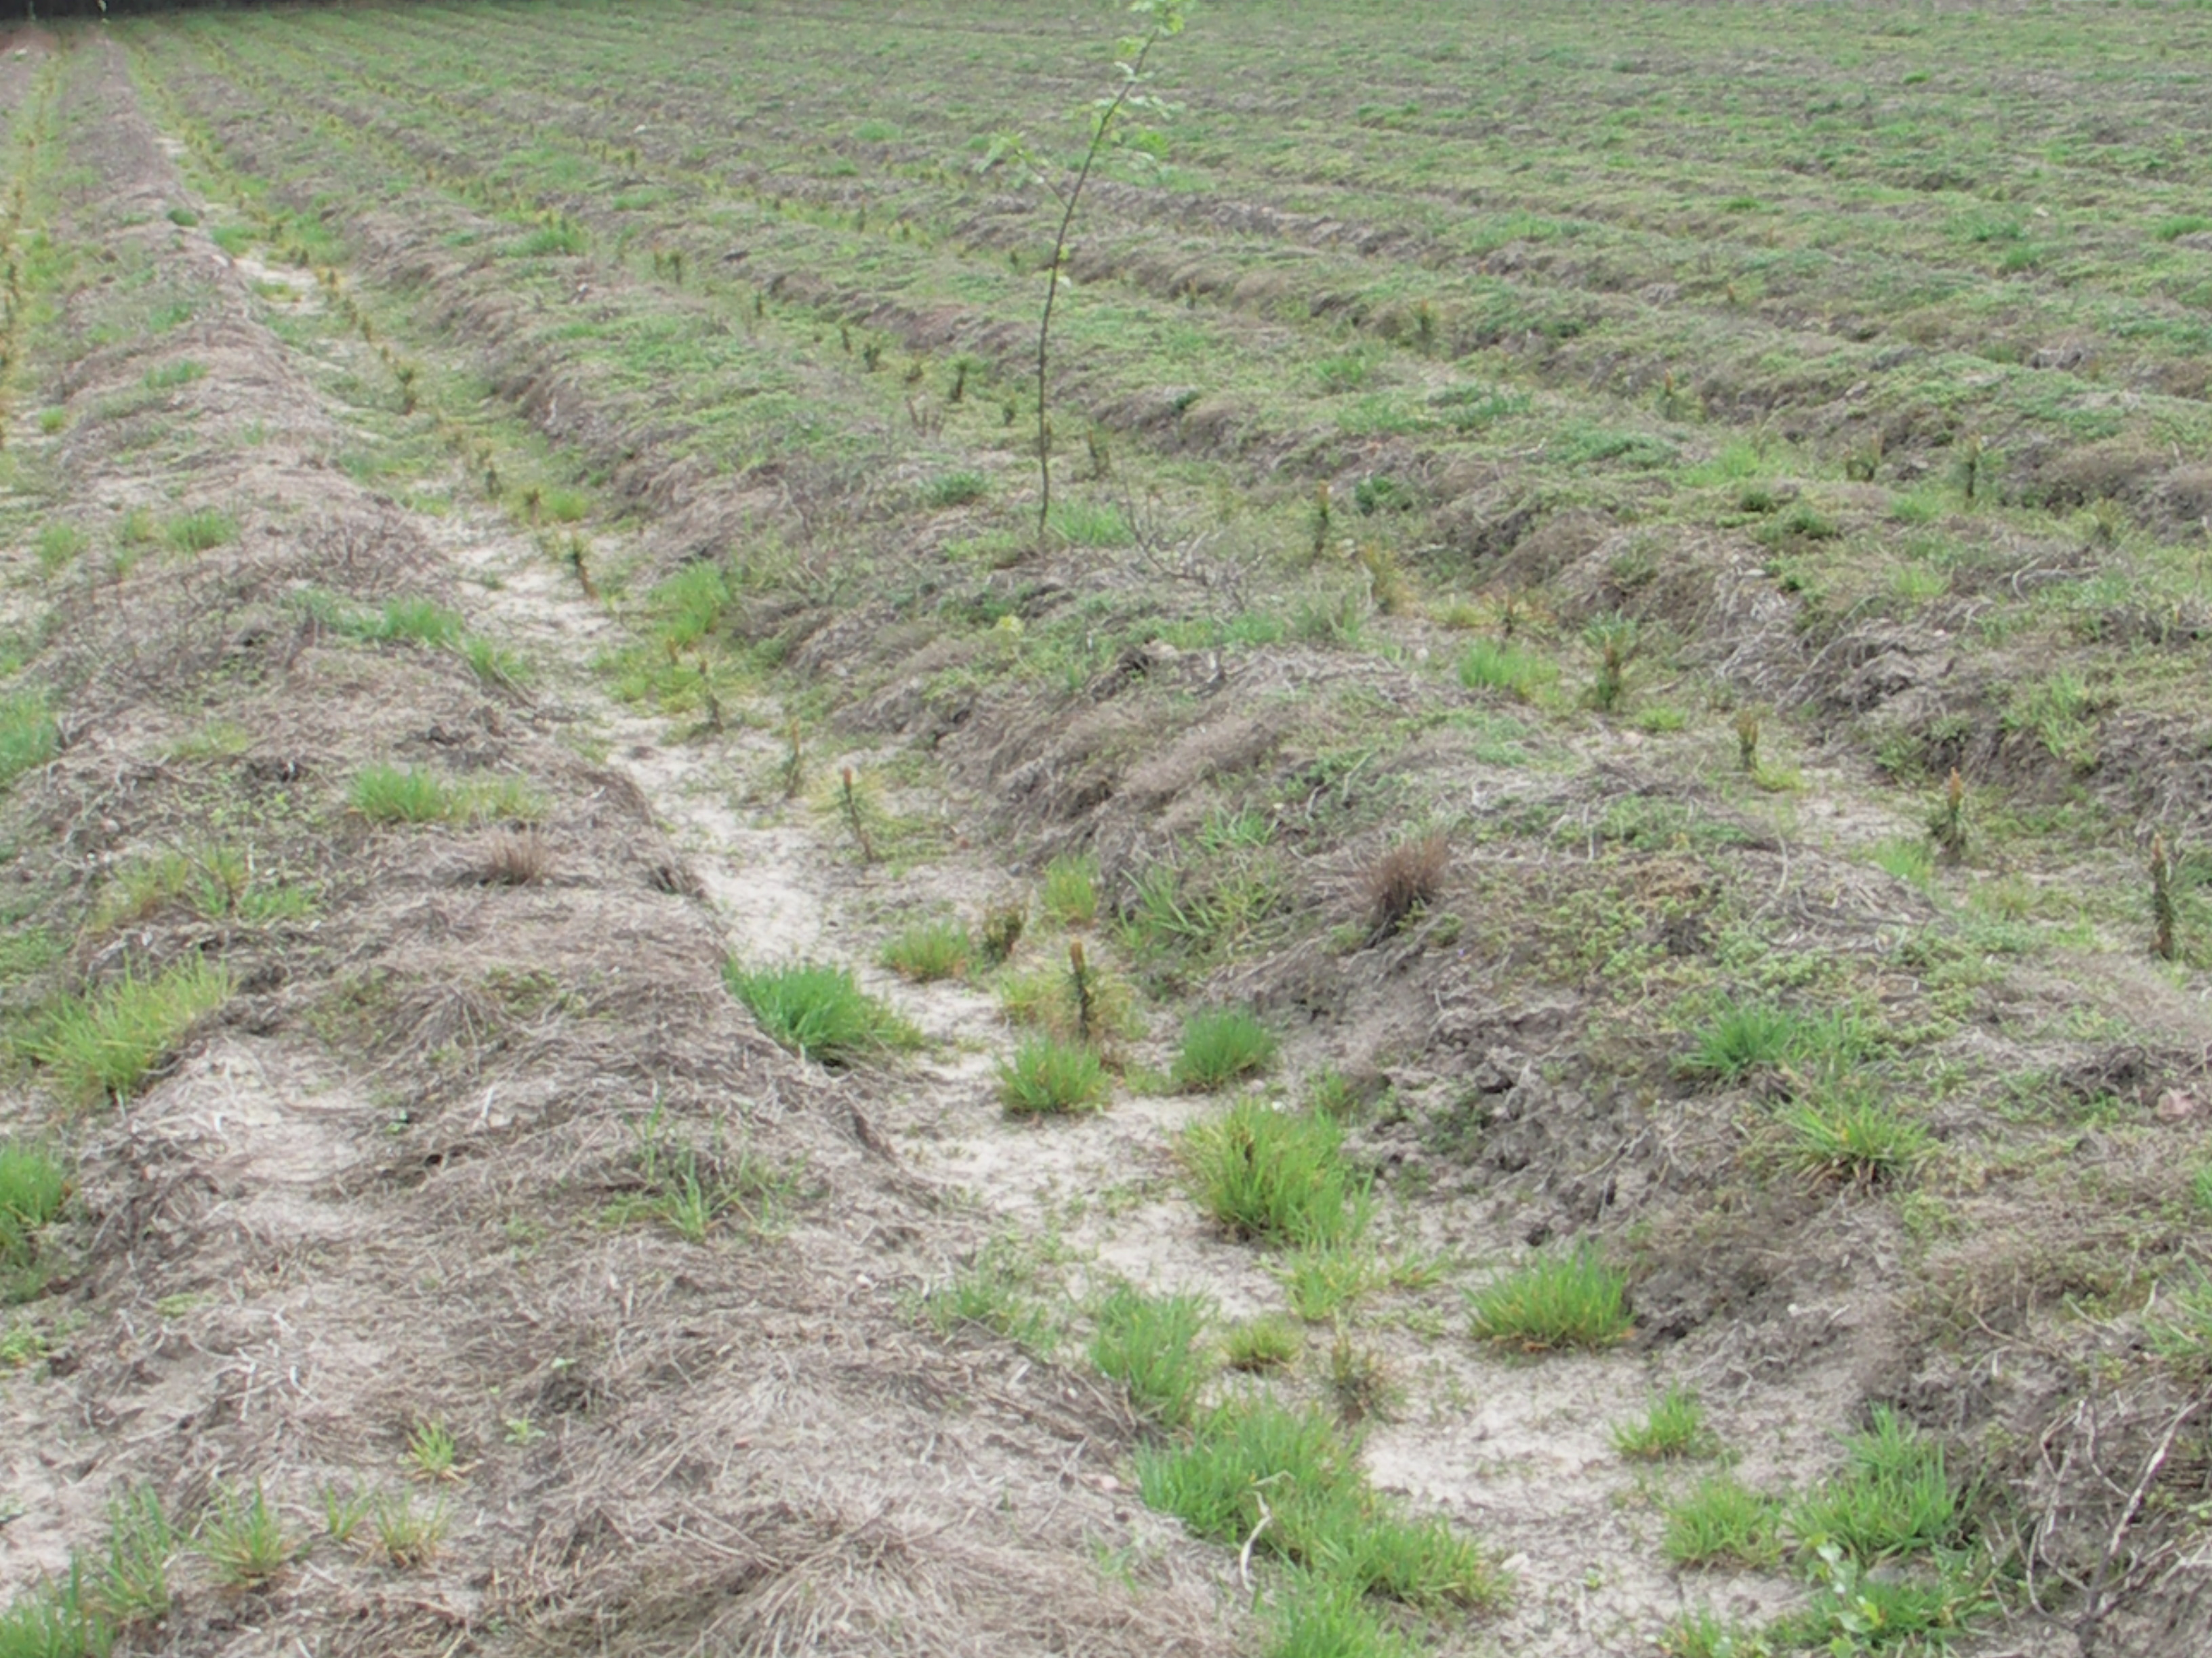 UWAGA ROLNIKU
ZALESIENIA 2014-2020

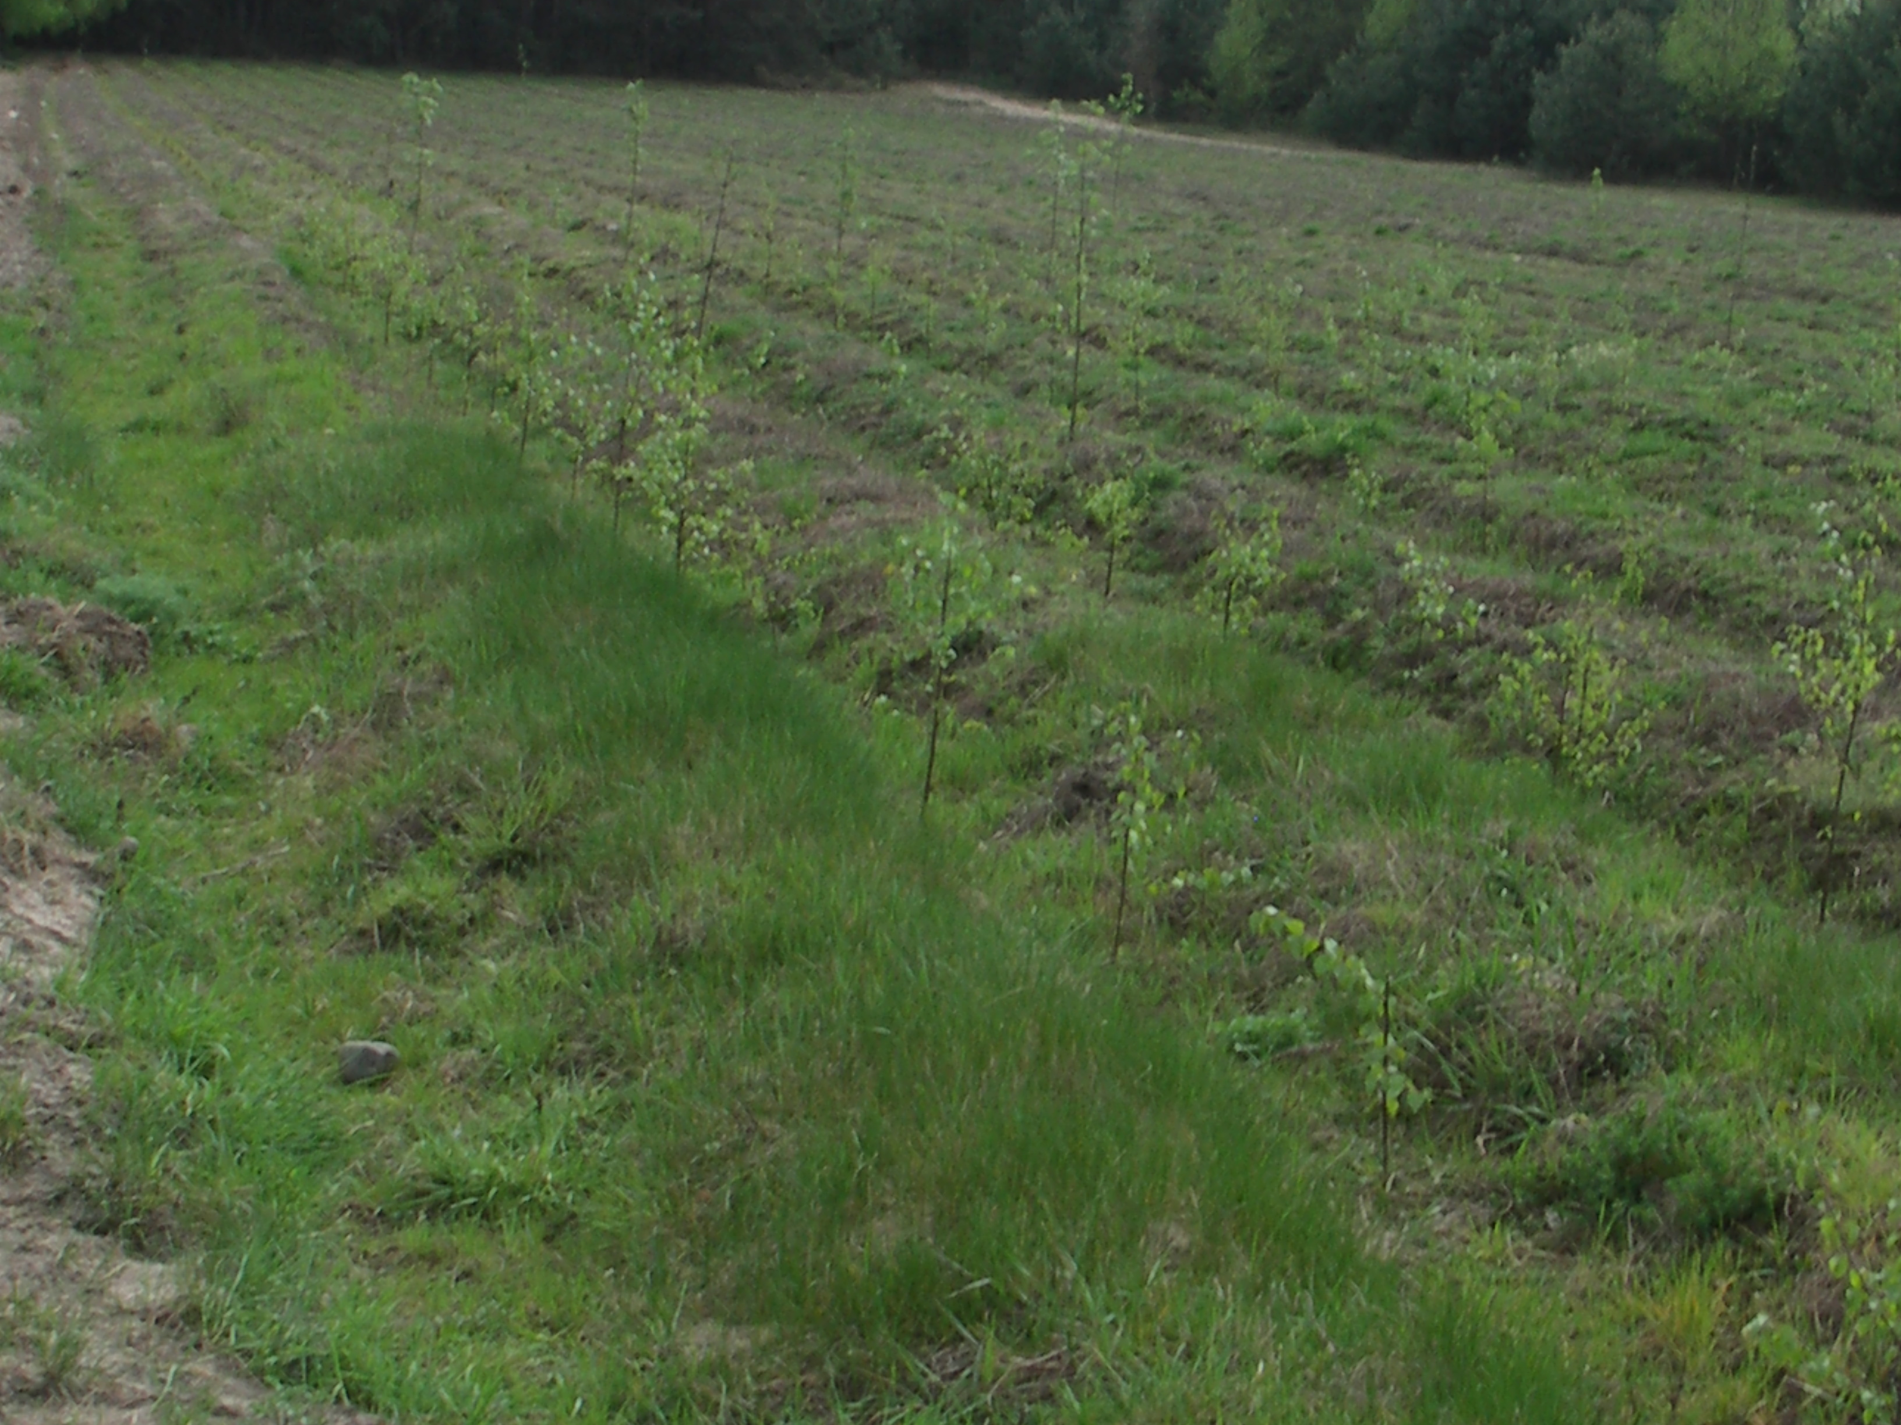

NADLEŚNICTWO SOKOŁÓW
tel. (025) 781 24 21
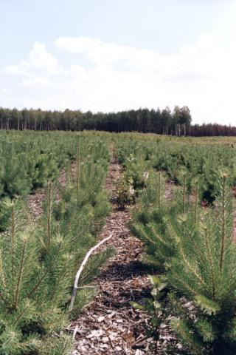
Zalesianie gruntów rolnych jest działaniem powszechnie znanym i praktykowanym. Zalesianie może być realizowane przez sukcesję naturalną lub zalesienie sztuczne. Zalesianie gruntów to nie tylko sposób ich zagospodarowania, to także wkład w rozwiązywanie problemów rolniczych i aktywizację obszarów wiejskich oraz w kształtowanie struktury przestrzennej, warunków przyrodniczych i pożądanego poziomu różnorodności biologicznej. Zalesianie gruntów to również wsparcie ekonomiczne dla gospodarstw na słabych klasach gleby oraz w przyszłości gwarantującą wyższy dochód z użytkowania lasu.

Dokumenty jakie należy dołączyć do wniosku o zalesienie:
- wypis z miejscowego planu zagospodarowania przestrzennego, dotyczący działek ewidencyjnych, na których są położone grunty przeznaczone do zalesienia, a w przypadku braku tego planu – zaświadczenie potwierdzające, że przeznaczenie gruntu do zalesienia nie jest sprzeczne z ustaleniami studium uwarunkowań i kierunków zagospodarowania przestrzennego gminy;
- materiał graficzny wraz z kartą informacyjną, udostępnione przez Agencję Restrukturyzacji i Modernizacji Rolnictwa, który obejmuje grunty przeznaczone do wykonania zalesienia lub grunty z sukcesją naturalną, z naniesionymi granicami tych gruntów, albo jej powiększenie;
- zaświadczenie wydane przez właściwy organ gminy potwierdzający, że grunty przeznaczone do wykonania zalesienia są położone na obszarze Natura 2000 lub obszarze znajdującym się na liście zgodnie z art. 27 ust. 3 pkt. 1 ustawy dnia 16 kwietnia 2004 r. o ochronie przyrody, albo postanowienie o odmowie wydania takiego zaświadczenia- w przypadku braku karty informacyjnej, o której mowa w pkt. 2;
- oświadczenie rolnika albo jednostki o powierzchni gruntów przeznaczonych do wykonania zalesienia lub gruntów z sukcesją naturalną, zawierającą numer działek ewidencyjnych, na których są położone te grunty;
- wypis z ewidencji gruntów i budynków oraz kopię mapy dotyczącą działek ewidencyjnych, na których są położone grunty przeznaczone do wykonania zalesienia lub grunty z sukcesją naturalną; geodezja
- mapę sporządzoną przez osobę posiadającą uprawnienia zawodowe, nadane na podstawie ustawy z dnia 17 maja 1989r. – Prawo geodezyjne i kartograficzne, na podkładzie mapy zasadniczej lub na podkładzie ewidencyjnym, zawierające: jeśli w ewidencji jest ls. geodeta
- wskazanie granic całości gruntów przeznaczonych do wykonania zalesienia lub gruntów z sukcesją naturalną oraz określenie łącznej powierzchni tych gruntów wraz z powierzchnią działek ewidencyjnych, na których są położone;
- wskazanie granic gruntów o nachyleniu terenu powyżej 12º i określenie powierzchni tych gruntów,
- wskazanie granic kęp i określenie ich powierzchni
- – w przypadku gruntów z sukcesją naturalną lub planowanego wykonania zalesienia części działek ewidencyjnych, lub planowanego wykonania zalesienia gruntów o nachyleniu terenu powyżej 12º
- Opinię regionalnego dyrektora ochrony środowiska o braku sprzeczności zalesienia:
- celem ochrony danego obszaru- w przypadku gruntu przeznaczonego do wykonania zalesienia lub gruntu z sukcesją naturalną położonych w rezerwacie przyrody lub parku krajobrazowym lub na obszarze ich otuliny,
- planami ochrony albo planami zadań ochronnych danego obszaru- w przypadku gruntu przeznaczonego do wykonania zalesienia lub gruntu z sukcesją naturalną położonych na obszarze Natura 2000 lub obszarze znajdującym się na liście zgodnie z art. 27 ust. 3 pkt. 1 ustawy dnia 16 kwietnia 2004 r. o ochronie przyrody

Jakie wymogi należy spełnić?
Pomoc jest przyznawana rolnikowi do gruntów:
- wykazanych w ewidencji gruntów i budynków w rozumieniu art. 2 pkt. 8 ustawy z dnia 17 maja 1989 r. – Prawo geodezyjne i kartograficzne (Dz. U. z 2015 r. poz. 520), jako użytki rolne, z wyłączeniem trwałych użytków zielonych i pastwisk trwałych w rozumieniu art. 4 ust. 1 lit. h rozporządzenia Parlamentu Europejskiego i Rady (UE) nr 1307/2013 z dnia 17 grudnia 2013 r. ustanawiającego przepisy dotyczące płatności bezpośrednich dla rolników na podstawie systemów wsparcia w ramach wspólnej polityki rolnej oraz uchylającego rozporządzenie Rady (WE) nr 637/2008 i rozporządzenie Rady (WE) nr 73/2009, zwanego dalej „rozporządzeniem nr 1307/2013”;
- które zostały przeznaczone do zalesienia w miejscowym planie zagospodarowania przestrzennego, a w przypadku braku tego planu, gdy zalesianie tych gruntów nie jest sprzeczne z ustaleniami studium uwarunkowań i kierunków zagospodarowania przestrzennego gminy;
- stanowiących własność tego rolnika albo własność jego małżonka;
- o powierzchni co najmniej 0,1 ha i szerokości większej niż 20 m, przy czym wymagania, które dotyczą szerokości gruntu, nie stosuje się, jeżeli grunty te graniczą z lasem;
- położonych poza:
a) obszarami Natura 2000 lub obszarami znajdującymi się na liście, o której mowa w art. 27 ust. 3 pkt 1 ustawy z dnia 16 kwietnia 2004 r. o ochronie przyrody (Dz. U. z 2013 r. poz. 627, z późn. zm.3), chyba że planowane wykonanie zalesienia nie jest sprzeczne z planami ochrony albo planami zadań ochronnych tych obszarów,
b) obszarami rezerwatów przyrody, parków krajobrazowych, parków narodowych lub obszarami ich otulin, chyba że planowane wykonanie zalesienia nie jest sprzeczne z celami ochrony tych obszarów.
Wsparcie na zalesienie jest przyznawane:
1. jednostkom samorządu terytorialnego i jednostkom organizacyjnym gmin, powiatów oraz województw, zwanym dalej „jednostkami”, do gruntów
2. Wsparcie na zalesienie jest przyznawane jednorazowo:
a) do gruntów, na których zostało wykonane zalesienie zgodnie z wymogami planu zalesienia, a gdy jest to przewidziane w planie zalesienia, zostało wykonane również zabezpieczenie drzewek 3 palikami;
b) za wykonanie ogrodzenia, gdy jest to przewidziane w planie zalesienia.
3. Premia pielęgnacyjna jest przyznawana corocznie przez okres objęty zobowiązaniem do gruntów, na których jest realizowane to zobowiązanie, z tym że premia pielęgnacyjna z tytułu zabezpieczenia drzewek repelentami jest przyznawana, jeżeli na tych gruntach, zgodnie z planem zalesienia, jest wymagane takie zabezpieczenie.
4. Premia pielęgnacyjna jest przyznawana corocznie przez okres 5 lat od dnia założenia uprawy
5. Premia zalesieniowa jest przyznawana corocznie przez okres 12 lat od dnia założenia uprawy
6. W przypadku gruntów (samosiewu), na którym:
- występują drzewa lub krzewy pochodzące z sukcesji naturalnej,
należące do rodzimych gatunków lasotwórczych, w tym drzewa lub krzewy gatunków rodzimych
- drzewa gatunków rodzimych występują w kępach o powierzchni co najmniej 5 arów, a ich liczba na hektar:
- wynosi nie mniej niż 50% liczby sadzonek drzew na hektar określonej w załączniku nr 2 do rozporządzenia (Dz. U. z 2015 r. poz. 655) w odniesieniu do poszczególnych gatunków drzew – w przypadku drzew o średniej wysokości do 0,5 m,
- b) wynosi nie mniej niż 30% liczby sadzonek drzew na hektar określonej w załączniku nr 2 do rozporządzenia (Dz. U. z 2015 r. poz. 655) w odniesieniu do poszczególnych gatunków drzew – w przypadku drzew o średniej wysokości powyżej 0,5 m,
- c) powierzchnia kęp, o których mowa w pkt. 2, na której występują drzewa wyrosłe w wyniku sukcesji naturalnej, stanowi nie mniej niż 10% powierzchni gruntu,
- średni wiek drzew lub krzewów wyrosłych w wyniku zaprzestania użytkowania rolniczego nie przekracza 20 lat
– zwanych dalej „gruntami z sukcesją naturalną”, premia zalesieniowa nie przysługuje, a wsparcie na zalesienie przysługuje, jeżeli na tych gruntach, zgodnie z planem zalesienia, jest wymagane wykonanie zalesienia.
Wsparcie na zalesienie przysługuje:
- według kolejności ustalonej przy zastosowaniu następujących kryteriów wyboru operacji:
a) grunty przeznaczone do wykonania zalesienia przynajmniej w części są zlokalizowane na korytarzach ekologicznych w rozumieniu art. 5 pkt. 2 ustawy z dnia 16 kwietnia 2004 r. o ochronie przyrody położonych na obszarze Natura 2000 określonych w planie ochrony lub planie zadań ochronnych dla obszaru Natura 2000, za które przyznaje się 14 pkt.,
b) grunty przeznaczone do wykonania zalesienia przynajmniej w części są zlokalizowane na obszarach zagrożonych
erozją wodną określonych w załączniku do rozporządzenia Ministra Rolnictwa i Rozwoju Wsi z dnia 9 marca 2015 r. w sprawie norm w zakresie dobrej kultury rolnej zgodnej z ochroną środowiska (Dz. U. poz. 344), zwanych dalej „gruntami erozyjnymi”, za które przyznaje się 12 pkt.,
c) grunty przeznaczone do wykonania zalesienia przynajmniej w części przylegają do śródlądowych wód powierzchniowych, o których mowa w art. 5 ust. 3 ustawy z dnia 18 lipca 2001 r. – Prawo wodne (Dz. U. z 2015 r. poz. 469), za które przyznaje się 10 pkt.,
d) grunty przeznaczone do wykonania zalesienia przynajmniej w części są gruntami o nachyleniu terenu powyżej 12°, za które przyznaje się 8 pkt.,
e) grunty przeznaczone do wykonania zalesienia przynajmniej w części przylegają do lasu lub obszaru zalesionego, za które przyznaje się 6 pkt.,
f) grunty przeznaczone do wykonania zalesienia przynajmniej w części są położone w województwie o lesistości poniżej 30%, za które przyznaje się 4 pkt.;
- Jeżeli operacja uzyskała co najmniej 6 punktów.
2. Lesistość województwa ustala się na podstawie wynikowych informacji statystycznych ogłoszonych, udostępnionych lub rozpowszechnionych zgodnie z przepisami o statystyce publicznej w roku poprzedzającym rok złożenia wniosku
o przyznanie wsparcia na zalesienie.
3. W pierwszej kolejności wsparcie na zalesienie przysługuje tym podmiotom, których operacje uzyskały największą sumę punktów.
4. W przypadku uzyskania takiej samej sumy punktów w pierwszej kolejności wsparcie na zalesienie przysługuje temu podmiotowi, którego grunty przynajmniej w części są położone w gminie o większych potrzebach i preferencjach zalesieniowych według wariantu III – środowiskowego, określonego w Krajowym Programie Zwiększania Lesistości zatwierdzonym przez Radę Ministrów na podstawie art. 14 ust. 2a ustawy z dnia 28 września 1991 r. o lasach.
5. Jeżeli na podstawie pkt. 1–4 nie można ustalić kolejności przysługiwania wsparcia na zalesienie, w pierwszej kolejności wsparcie to przysługuje temu podmiotowi, który ubiega się o przyznanie tego wsparcia w niższej wysokości.
6. punkty 1–5 stosuje się odpowiednio w przypadku przyznawania pierwszej premii pielęgnacyjnej do gruntów z sukcesją naturalną, na których, zgodnie z planem zalesienia, nie jest wymagane wykonanie zalesienia.
- maksymalna powierzchnia gruntu do zalesienia zgłaszana w okresie programowania 2014-2020 przez jednego producenta rolnego nie może być większa niż 20 ha;

Działanie wdrażane będzie w ramach dwóch schematów:
Schemat I. Zalesienia gruntów rolnych | Schemat II. Zalesienia gruntów innych niż rolne
Dotyczy leśnego zagospodarowania gruntów zagospodarowanych rolniczo, zakładanych sztucznie (poprzez sadzenie). | Dotyczy wyłącznie leśnego zagospodarowania opuszczonych gruntów rolniczych lub innych gruntów, dla których zalesienie stanowi racjonalny sposób zagospodarowania (np. ochrona przed erozją). Zakłada się tu możliwość wykorzystania sukcesji naturalnej w obrębie ww. gruntów.
Udzielana pomoc dotyczy:  - założenia uprawy leśnej (wsparcie na zalesienie-jednorazowo)  - pielęgnacji uprawy leśnej (premia pielęgnacyjna - przez 5 lat od założenia uprawy)  - utraconego dochodu z tytułu wyłączenia gruntów spod uprawy rolnej (premia zalesieniowa - przez 12 lat od założenia uprawy) | Udzielana pomoc dotyczy:  - pielęgnacji uprawy leśnej (premia pielęgnacyjna 5 lat)

Wysokość kwoty wsparcia jest zróżnicowana w zależności od:
- proporcji gatunków iglastych i liściastych w strukturze drzewostanu;
- rodzaju zabezpieczenia przed zwierzyną (ogrodzenie i repelenty)
- nachylenie terenu,

Wszelkich informacji udziela pracownik
Nadleśnictwa Sokołów:
Paulina Zgierun – tel. 025 781 24 21

Wysokość stawek pomocy na zalesienie

Lp. | Formy pomocy | Jedn. | Grupy gatunków
Lp. | Formy pomocy | Jedn. | Iglaste | Liściaste
1 | Wsparcie na zalesienie  Płatność jednorazowa
A | Zalesianie w warunkach korzystnych ¹⁾ | zł/ha | 6 553 |  | 7 152
B | Zalesianie na gruntach o nachyleniu terenu powyżej 12° | zł/ha | 7 146 |  | 7 6247
C | Zalesianie na gruntach erozyjnych | zł/ha | 5 012 |  | 5 470
D | Zalesianie na gruntach erozyjnych o nachyleniu terenu powyżej 12° | zł/ha | 5 711 |  | 6 098
E | Zalesianie sadzonkami z zakrytym systemem korzeniowym i mikoryzowanymi w warunkach korzystnych | zł/ha | 6 934 |  | 4 984
F | Zalesianie sadzonkami z zakrytym systemem korzeniowym i mikoryzowanymi na gruntach o nachyleniu terenu powyżej 12° | zł/ha | 7 385 |  | 5 366
G | Zabezpieczanie przed zwierzyną — grodzenie 2-metrową siatką metalową | zł/mb | 8,82
H | Zabezpieczenie drzewek 3 palikami | zł./ha | 1 132
2 | Premia pielęgnacyjna  Płatność 5 lat
A | Na gruntach w warunkach korzystnych | zł/ha | 1 075
B | Na gruntach o nachyleniu terenu powyżej 12° | zł/ha | 1 237
C | Na gruntach erozyjnych | zł/ha | 1 358
D | Na gruntach erozyjnych o nachyleniu terenu powyżej 12° | zł/ha | 1 628
E | Na gruntach z wykorzystaniem sukcesji naturalnej (SCHEMAT II) | zł/ha | 794
F | Na gruntach o nachyleniu terenu powyżej 12° z wykorzystaniem sukcesji naturalnej (SCHEMAT II) | zł/ha | 968
G | Zabezpieczenie drzewek repelentami | zł/ha | 424
3 | Premia zalesieniowa  Płatne 12 lat
A | Premia zalesieniowa | zł/ha | 1 215

